PERTUMBUHAN UMKM BAKERY DAN KUE DI KABUPATEN BANTUL SAAT PANDEMI COVID 19
(ANALISIS PADA KARAKTERISTIK KEWIRAUSAHAAN, KARAKTERISTIK INDIVIDU, DAN AKTIVITAS WIRAUSAHA)

Nuning Kristiani
STIE YKPN Yogyakarta
kristiani.nuning@gmail.com

Ana Mar Atus Sholikhah
STIE YKPN Yogyakarta

Abstrak | Studi kewirausahan ini bertujuan untuk mengetahui pertumbuhan UMKM pelaku usaha bakery dan kue di kabupaten Bantul, Yogyakarta di masa pandemic covid 19. Seperti yang telah diketahui bahwa pandemic covid 19 yang masuk ke Indonesia awal tahun 2020 telah memukul perekonomian semua negara tidak terkecuali Indonesia. Salah satu usaha yang dapat bertahan pada masa pandemi adalah usaha kecil dibidang kuliner. Oleh karena itu, penelitian ini menggunakan karakteristik kewirausahaan dan karakteristik inividu sebagai dua dari beberapa faktor yang diduga mampu mempengaruhi aktivitas wirausaha. Selanjutnya aktivitas wirausaha diduga mampu mempengaruhi pertumbuhan usaha para pelaku usaha UMKM usaha bakery dan kue di kabupaten Bantul. Sampel yang digunakan dalam studi adalah sebanyak 107 responden dan data diolah dengan menggunakan WarpPLS. Hasil pengolahan data menunjukkan bahwa karakteristik kewirausahaan dan karakteristik individu terbukti berpengaruh terhadap aktivitas kewirausahaan. Sedangkan aktivitas kewirausahaan juga terbukti berpengaruh terhadap pertumbuhan usaha bakery dan kue di kabupaten Bantul, Yogyakarta.
Kata Kunci | UMKM Bakery dan Kue, Karakteristik Kewirausahaan, Karakteristik Individu, Aktivitas Kewirausahaan, Pertumbuhan Usaha

- Pendahuluan
Pada saat ini ada sekitar 58,2 juta usaha mikro, kecil, dan menengah (UMKM) yang ada di Indonesia dan sekitar delapan persen dari total tersebut telah mengikuti perkembangan zaman dengan melakukan go-online dalam pemasaran produk agar mampu bersaing di era 4.0 (www.cnnindonesia.com). Saat ini UMKM menjadi salah satu tumpuan perekonomian Indonesia yang sedang goyah karena dampak pandemi covid-19. Pandemi covid-19 yang mulai masuk ke Indonesia awal tahun 2020 berdampak disegala bidang, tidak terkecuali bidang ekonomi. Kebijakan pemerintah untuk membatasi pergerakan masyarakat sempat melumpuhkan aktivitas perekonomian. Akibatnya tidak sedikit perusahaan-perusahaan besar bertumbangan akibat hal ini.
Disisi lain tumbangnya perusahaan-perusahan besar menciptakan pemutusan hubungan kerja (phk) sehingga banyak orang yang beralih profesi. Profesi yang menjadi salah satu pilihan utama korban phk adalah menjadi wirausahawan. Hal ini dapat dibuktikan dengan data Badan Pusat Statistik (BPS) yang menyatakan bahwa terdapat peningkatan jumlah pekerja informal pada tahun 2020 sebesar 1,18 juta orang atau sebesar 2,62% dibandingkan tahun 2019. Salah satu pilihan usaha yang paling mudah untuk dilakukan adalah usaha kecil dibidang kuliner. Pilihan usaha dibidang kulinerpun terdapat berbagai macam pilihan, antara lain: 1) usaha bakery rumahan, 2) usaha makanan tradisional, 3) warung makan sederhana, dll.
Data menunjukkan di kabupaten Bantul, usaha kue dan bakery merupakan salah satu UMKM dalam industri pengolahan yang berkembang pesat dalam usaha kuliner dalam meningkatkan pertumbuhan ekonomi karena mampu memberikan kontribusi yang besar terhadap masyarakat sekitar seperti merekrut tenaga kerja yang berada di lingkungan tempat produksi sehingga membantu warga untuk meningkatkan kesejahteraan keluarga dan pendapatan keluarganya. Usaha kue dan bakery ini biasa digunakan oleh masyarakat yang sedang ada acara keluarga, keagamaan, pesta pernikahan ataupun meninggalnya seseorang sebagai hampers, buah tangan, snack, dll. Usaha ini termasuk dalam kategori usaha atau bisnis yang berkelanjutan atau bisnis yang akan selalu dibutuhkan oleh manusia dibidang kuliner. Selain itu di Kabupaten Bantul banyak usaha kue dan bakery dari usaha rumahan atau baru mulai merintis usaha tersebut sampai dengan usaha kue dan bakery yang sudah punya toko dan cabang di beberapa wilayah.
Wirausahawan sendiri memiliki arti sebagai seorang individu yang mengambil inisiatif untuk menggabungkan sumber daya dengan cara yang inovatif dan bersedia menanggung risiko dan/atau ketidakpastian untuk bertindak (Hisrich, 2010). Karakteristik seorang wirausahawan akan mempengaruhi daya juangnya dalam menjalankan bisnis. Karakteristik kewirausahaan memiliki tiga dimesi antara lain: 1) motivasi berwirausaha. 2) keberanian dalam mengambil resiko. dan 3) kemampuan berinovasi. Menurut para ahli kewirausahaan adalah untuk memenuhi kebutuhan hidup seseorang harus memiliki keberanian dalam melakukan upaya kemanfaatan dari segala potensi yang dimiliki untuk menghasilkan manfaat bagi dirinya sendiri dan orang lain, (Untoro, 2010). Berdasarkan karakteristik individu dalam berwirausaha terdapat tiga dimensi yaitu: 1) kematangan usia. 2) tingkat pendidikan. dan 3) pengalaman berusaha.
Sebuah riset yang dilakukan oleh Islam, et. al (2019) menunjukkan bahwa karakteristik kewirausahaan menjadi salah satu faktor penting keberhasilan UMKM di negara Bangladesh. Hasil serupa juga ditemukan oleh Firnalista, Nofialdi, dan Azriani (2020) yang menyatakan bahwa karakteristik berpengaruh terhadap kinerja bisnis UMKM pabrik pengolah gula di kabupaten Agam. Berikut temuan pada riset yang dilakukan oleh Alfarsi (2020) menemukan fakta serupa yaitu terdapat pengaruh karakteristik kewirausahaan atas kesuksesan pasar UMKM di negara Saudi Arabia.
Studi sebelumnya menunjukkan bahwa pengalaman kerja dan disiplin diri sebagai karakteristik individu pengusaha berdampak pada kinerja UKM di Nigeria (Ikupolati, et. al, 2017). Temuan serupa juga dinyatakan oleh Hendratmoko (2021) yang menemukan bahwa karakteristik kewirausahaan berpengaruh terhadap UMKM di Indonesia. Studi-studi yang telah dilakukan sebelumnya telah memberikan bukti empiris bahwa karakteristik kewirausahaan dan karakteristik individu mampu mempengaruhi keberhasilan UMKM dan kinerja UMKM yang berdampak akhir pada pertumbuhan UMKM. Dari semua studi tersebut belum terdapat studi yang menggunakan subyek penelitian khusus pada UMKM bakery dan kue di kabupaten Bantul, Daerah Istimewa Yogyakarta pada masa pandemic covid-19. Hal inilah yang mendasari peneliti tertarik untuk melakukan studi kewirausahaan ini.

- Landasan Teori
A Kewirausahaan
Fahmi (2013) menyatakan bahwa kewirausahaan adalah kajian tentang pengembangan dan pembangunan dari semangat kreativitas dan keberanian untuk menanggung risiko terhadap pekerjaannya dan bertujuan untuk menghasilkan karya yang diharapkan. Pendapat lain dikemukakan oleh Robbins dan Coulter (2010) yang menyatakan bahwa kewirausahaan adalah sebuah proses pemanfaatan usaha dan sarana yang terorganisir untuk memanfaatkan peluang yang bertujuan untuk menciptakan nilai serta bertumbuh dengan cara memenuhi keinginan dan kebutuhan melalui keunggulan inovasi dan keunikan. Sedangkan menurut Kuratko (2009), kewirausahan adalah kemampuan melihat peluang, menantang sesuatu yang tidak diketahui dan terus menerus menciptakan masa depan. Beberapa definisi yang dikemukakan oleh ahli tersebut sepakat bahwa kewirausahaan berkaitan dengan proses pemanfaatan peluang untuk menciptakan sebuah nilai yang berkelanjutan.
B. Karakteristik Kewirausahaan
Menurut Kertajaya (2010), karakteristik merupakan sifat atau ciri khas yang dibawa serta dimiliki sejak lahir oleh setiap individu dan dapat terlihat dari bagaimana individu tersebut melakukan pekerjaan, bersikap, berbicara serta merespon sesuatu. Karakteristik kewirausahaan sendiri dapat diartkan sebagai sifat atau ciri seseorang yang memiliki sikap untuk berani mengambil risiko serta mampu melihat peluang yang tidak dapat dilihat oleh orang lain. Li (2009), mengemukakan terdapat tiga kelompok karakteristik kewirausahaan yaitu: 1) karakteristik demografi (usia, jenis kelamin, status pernikahan, pendidikan, dan pekerjaan); 2) karakteristik psikografis (gaya hidup, motivasi, nilai, sikap dan tujuan); dan 3) karakteristik sumberdaya manusia (pengalaman bekerja, pelatihan, dan ketrampilan). Studi ini berfokus pada karakteristik psikografis yaitu motivasi dan keberanian mengambil risiko. Motivasi adalah sebuah dorongan untuk menggerakan, mengakibatkan munculnya, memberi arah dan menginterpretasikan perilaku seseorang (Wijono, 2012). Oleh karena itu, motivasi akan memberikan dampak yang sangat besar terhadap perilaku yang akan ditampilkan individu dalam bekerja atau dalam kehidupannya sehari-hari. Sedangkan sikap keberanian mengambil risiko berkaitan dengan risiko usaha yang dijalankannya. Menurut Basrowi (2011), risiko adalah sesuatu yang akan dapat terjadi dari semua pengambilan keputusan baik itu keberhasialn atau kegagalan. Perjalanan usaha tidak lepas dari risiko yang dihadapi oleh wirausahawan. Jika seorang wirausahawaan memiliki kecenderungan untuk berani mengambil risko, maka ia akan memiliki kemampuan untuk dapat melihat peluang serta manfaat yang lebih luas bagi organisasi (Farrukh et al., 2017).
C. Karakteristik Individu
Karakteristik individu berkaitan dengan sifat dan ciri khas yang membedakan satu individu dengan individu lainnya. Sifat dan ciri khas inilah yang nantinya menjadi faktor pendorong individu untuk menampilkan karakternya dalam bersikap dan berinteraksi di kehidupan sosialnya. Pembentuk karakter individu dapat berasal dari karakter bawaan sejak lahir dan karakter yang didapatkan saat individu berinteraksi di lingkungannya.
Menurut Leutner et al. (2014), karakteristik kepribadian dapat dianggap menjadi salah satu faktor prediktor kinerja usaha. Karakteristik individu yang kuat akan cenderung memiliki keberanian untuk mengambil risiko, menemukan solusi dari permasalahan, serta memiliki cara kreatif untuk mengembangkan diriya sendiri. Hubungan antara karakteristik kepribadian dengan hasil kinerja usaha juga terbukti dari beberapa studi yang dikukan antara lain oleh Hurtz dan Donovan (2000) serta Barrick et al. (2001). Penemuan tersebut menguatkan bahwa pentingnya karakter indvidu yang kuat dalam menjalankan bisnis.
D. Aktivitas Wirausaha
Aktivitas wirausaha adalah kegiatan yang dijalankan wirausahawan untuk sebagai proses bisnis yang dilakukannya. Indikator yang digunakan dalam aktivitas wirasuaha adalah daya saing dan produksi. Atmaja (2016), menyatakan bahwa aktivitas wirausaha merupakan faktor penmbentuk sikap, perilaku dan pola pikir seorang wirausahawan. Ketiga faktor ini dapat terwujud dengan adanya asset sumber daya manusia yang dimiliki. Asset sumberdaya manusia digunakan untuk mempersiapkan dirinya untuk memulai sebuah usaha. Pada praktiknya seorang wirausahawan
Daya saing adalah kemampuan perusahaan dibandingkan dengan kompetitornya dengan cara melalukan inovasi dan peningkatan kinerja internal perusahaan (Porter, 1990). Terdapat empat faktor yang mempengaruhi daya saing, yaitu: 1) strategi, struktur organisasi dan tingkat persaingan; 2) sumber daya bahan baku dan sumber daya manusia yang dimiliki oleh peruusahaan; 3) Permintaan produk atau kayanan di negara tersebut; dan 4) Kondisi industri terkait serta pendukungnya.
Wirausahawan hakekatnya adalah seseorang yang awal mulanya bekerja secara mandiri. Sehingga dalam menjalakan aktitivas usahanya, seorang wirausahawan melakukan proses produksi secara mandiri. Wijaya dkk (2020), menyatakan bahwa produksi adalah sebuah kegiatan untuk penciptaaan barang dan jasa dengan memberikan nilai tambah bagi perusahaan. Oleh karena itu, kegiatan produksi tidak hanya fokus pada proses pengubahan dari bahan mentah menjadi barang jadi saja. Pada akhirnya, hasil dari proses produksi akan menghasilkan produk atau jasa yang memiliki nilai manfaat yang akan ditawarkan kepada pembeli.
E. Pertumbuhan Usaha
Indikator keberhasilan sebuah usaha tidak hanya pada kemampuan menghasilkan laba saja. Sebuah usaha yang baik adalah usaha yang mampu bertumbuh dan berkembang. Pertumbuhan usaha juga dapat diartikan sebagai bentuk usaha dari wirausahaan untuk mengembangkan usahanya agar mencapai satu titik kesuksesan (Nurrohmah, 2015). Sebuah usaha dapat dikatakan tumbuh dan berkembang dengan melihat dari indikator berikut ini: 1) jumlah produksi yang dapat dijual (omset penjualan); 2) pertumbuhan jumlah tenaga kerja; dan 3) pertumbuhan pelanggan yang data diamati dari pergerakan market share.
Pertumbuhan usaha akan tercapai jika wirausawahan terdorong meningkatkan kemampuannya untuk terus belajar membangun usahanya. Rasa ketidakpuasan dengan posisi apa yang telah dicapai saat ini juga akan membuat wirausahawan untuk begerak maju mencari sesuatu yang baru untuk pengembangan usahanya. Sebuah usaha yang terus bertumbuh akan mencapai sebuah keberlanjutan usaha di masa yang akan datang.
G. Kerangka penelitian
Kerangka penelitian adalah kerangka yang menjelaskan alur berfikir yang digunakan untuk menunjukkan hubungan variabel bebas dengan variabel terikat. Berdasarkan pemaparan landasan teori di atas, maka kerangka berfikir dalam penelitian ini adalah sebagai berikut:

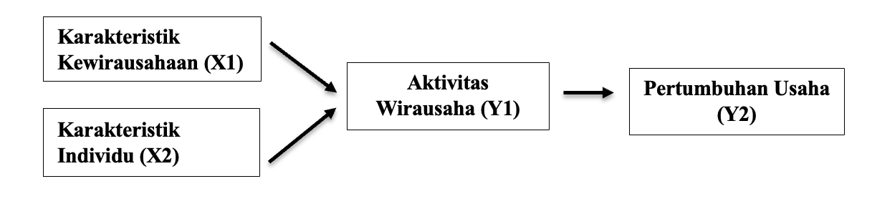
Gambar 1
Kerangka Penelitian

Hubungan antara variabel endogen dan variable eksogen di atas dapat dijelaskan kembali melalui hipotesis yang diajukan. Berikut ini adalah hipotesis atau dugaan sementara dari kerangka berfikir yang diajukan dalam penelitian ini:
Karakteristik kewirausahaan merupakan ciri-ciri yang dimiliki oleh seorang untuk dapat menjadi seorang wirausahawan yang berhasil. Seseorang yang memiliki karakteristik kewirausahaan yang kuat diduga mampu membuat dirinya berhasil daalam menjalankan aktivitas usahanya. Dalam penelitian yang dilakukan oleh Sari (2015) ditemukan bukti bahwa karakteristik kewirausahaan berpengaruh signifikan dan positif terhadap aktivitas wirausaha UMKM pengolahan kentang di Kabupaten Kerinci. Pemaparan tersebut mengerucut pada pengajuan hipotesis pertama, yaitu:
H1: terdapat pengaruh positif karakteristik kewirausahaan terhadap aktivitas wirausaha UMKM kue dan bakery di Kabupaten Bantul.
Karakteristik kepribadian merupakan salah satu faktor penentu kinerja usaha. Seorang yang memiliki karakteristik kepribadian yang kuat dan positif akan memiliki motivasi yang kuat dalam menjalankan aktivitas wirausahanya. Temuan studi yang dilakukan oleh Sari (2015) menunjukkan bukti bahwa karakteristik personal berpengaruh positif dan signifikan terhadap aktivitas wirausaha. Dugaan adanya pengaruh kedua variable tersebut menjadi dasar pengajuan hipotesis kedua, yaitu:
H2: terdapat pengaruh positif karakteristik individu terhadap aktivitas wirausaha UMKM kue dan bakery di Kabupaten Bantul
Aktivitas wirausaha adalah proses kegiatan yang dilakukan oleh wirausahawan dalam menjalankan usahanya. Jika usaha tersebut mampu bersaing dengan kompetitornya dan memiliki sistem produksi yang baik, maka pertumbuhan usaha akan dicapainya. Riset yang dilakukan oleh Sari (2015) memberikan bukti bahwa aktivitas wirausaha berpengaruh signifikan dan positif tehadap pertumbuhan usaha UMKM. Berdasarkan uraian di atas, maka hipotesis ketiga yang diajukan adalah sebagai berikut:
H3: terdapat pengaruh positif aktivitas wirausaha terhadap pertumbuhan usaha UMKM kue dan bakery di Kabupaten Bantul.

- Metodologi Penelitian
Data yang digunakan dalam penelitian ini meliputi data primer dan sekunder. Sumber data utama mencakup semua metode pengumpulan data dari aslinya mengumpulkan khusus untuk tujuan penelitian. Data primer didapatkan dengan metode survei melalui penyebaran kuesioner. Penyebaran kuesioner dilakukan dengan mendatangi langsung pelaku usaha UMKM bakery dan kue di kabupaten Bantul, Daerah Istimewa Yogyakarta. Kuesioner penelitian terdiri dari butir-butir pertanyaan yang merupakan indikator dari karakteristik kewirausahaan, karakteristik individu, aktivitas wirausaha dan pertumbuhan usaha. Data primer diperlukan untuk mencari data-data statistik maupun studi-studi, literatur-literatur dan bukti-bukti ilmiah lainnya yang dilakukan oleh para ahli dari berbagai sumber.
Metode pengambilan sampel yang digunakan dalam studi adalah purposive sampling. Metode ini memungkinkan pengambilan sampel berdasarkan pertimbangan tertentu. Dengan menetapkan kriteria yaitu pelaku usaha bakery dan kue di kabupaten Bantul, maka data sampel yang didapatkan adalah sebanyak 107 responden.
Data kemudian diproses dan diolah menggunakan teknik statistik multivariat PLS (Partial Least Square). PLS ini merupakan salah satu metode statistika dari SEM yang berguna untuk menyelesaikan regresi berganda ketika terjadi permasalahan di dalam data, ukuran sampel kecil adanya data yang hilang dan multikorelasi. Studi ini juga menggunakan uji reliabilitas dan uji validitas yang dilakukan dengan menggunakan outer model. Tujuan dari kedua uji ini adalah untuk mengukur kualitas data primer yang didapatkan. Jika data primer yang dikumpulan melalui kuisoner tersebut memenuhi syarat yang ditelah ditentukan oleh uji reliabilitas dan uji validitas, maka data dapat digunakan untuk proses pengujian berikutnya.
Langkah selanjutnya adalah melakukan uji inner model. Uji ini terdari dari yaitu: uji kecocokan model (uji fit) dan nilai R-square (R²). Nilai R-square (R²) atau dalam statistik juga dikenal sebagai nilai koefisien determinasi digunakan untuk mengetahui seberapa besar variasi variabel eksogen mampu menjelaskan varibel endogen. Pengujian terakhir yang dilakukan adalah pengujian hipotesis. Pengujian hipotesis dilakukan dengan cara analisis jalur (path analysis) atas model yang telah dibuat. Peneliti juga menggunakan teknik PLS-SEM agar dapat secara silmultan menguji model structural yang komplek, sehingga dapat diketahui hasil analisis jalur dalam satu kali analisis regresi.

- Hasil Penelitian
- Karakteristik Responden
Dalam penyebaran data primer melalui kuesioner, beberapa pertanyaan ditunjukkan untuk mengetahui karakteristik responden yang digunakan sebagai sampel dalam penelitian ini. Dengan total responden sebanyak 102 orang, berikut adalah hasil dari karakteristik responden yang didapatkan: 1) karakteristik berdasarkan jenis kelamin: pria (26 orang) dan wanita (81 orang); 2) karakteristik berdasarkan usia: 21 - 25 tahun (25 orang), 26 - 30 tahun (17 orang), 31 – 35 tahun (9 orang), 36 – 40 tahun (17 orang), 41 – 45 tahun (10 orang), 46 – 49 tahun (6 orang), dan lebih dari 50 tahun (23 orang); 3) karakteristik berdasarkan lamanya usaha: kurang dari 1 tahun (6 orang), 1 – 10 tahun (76 orang), 11 – 20 tahun (12 orang), 21 – 30 tahun (12 orang), dan lebih dari 30 tahun (1 orang); 4) karakteristik berdasarkan jumlah karyawan yang dimiliki pelaku usaha: 1- 4 karyawan7 (9 orang), 5 – 10 karyawan (16 orang), dan lebih dari 10 karyawan (12 orang); 5) karakteristik berdasarkan asset yang dimiliki: kurang dari Rp50 juta (62 orang), Rp50 – 149 juta (22 orang), Rp150 – 249 juta (7 orang), dan lebih dari Rp250 juta (15 orang)
- Hasil Evaluasi Model (Outer Model)
Hasil evaluasi model (outer model) dibagi menjadi tiga kategori yaitu uji validitas konvergen (convergent validity), uji vaiditas diskriminan (discriminant validity), dan uji reliabilitas (reliability). Berikut ini adalah hasil olah data.
- Hasil Uji Validitas Konvergen
Validititas konvergen digunakan untuk mengukur besarnya korelasi antara konstruk dengan variabel laten. Evaluasi convergent validity dilihat dari masing-masing item reliabilitas yang didapatkan dari nilai standardized loading factor. Standardized loading factor memiliki interpretasi besarnya korelasi antar indikator yang terdiri dari item-item pernyataan/pernyataan dengan konstruknya. Kriteria yang harus dipenuhi untuk menghasilkan pengujian validitas konvergen yaitu menggunakan factor loading dengan syarat nilai loading harus diatas 0.7 dan nilai p signifikan kurang dari 0.05. tetapi dalam buku Sholihin dan Ratmono (2013) mengatakan bahwa syarat loading di atas 0.7 sering tidak terpenuhi. Oleh karena itu nilai loading antara 0.4 - 0.7 dapat dipertimbangkan, namun untuk mempertimbangkan nilai loading tersebut harus melakukan analisis lagi yaitu menghapus indikator reflektif dan atau mempertahankan indikator reflektif. Kemudian jika nilai loading kurang dari 0.4 harus dihapus dari model. Berikut adalah hasil dari pengolahan data uji validitas konvergen:
Tabel 1
Uji Validitas Konvergen
Karakteristik Kewirausahaan
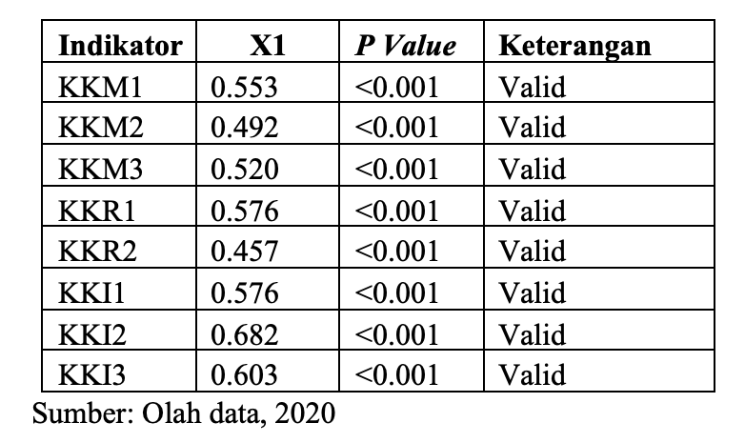
Tabel 2
Uji Validitas Konvergen
Karakteristik Individu
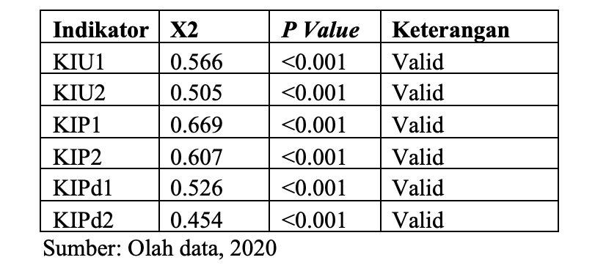
Tabel 3
Uji Validitas Konvergen
Aktivitas Wirausaha
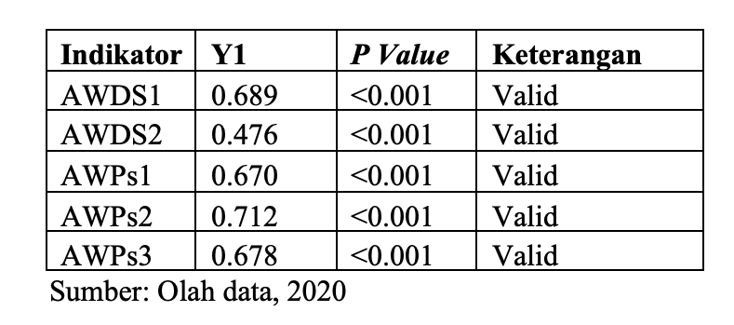

Tabel 4
Uji Validitas Konvergen
Pertumbuhan Usaha
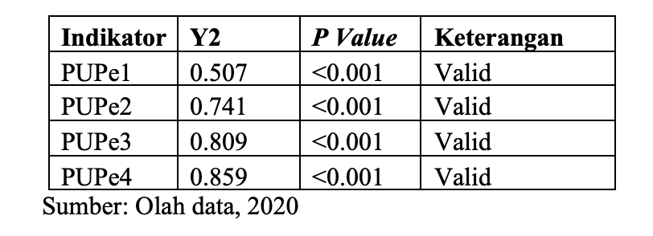

Hasil pengujian validitas konvergen untuk setiap indikator keempat variabel yang digunakan menunjukkan kisaran nilai sebesar 0,4 – 0,8. Maka, dapat diambil kesimpulan bahwa setiap butir pertanyaan yang merupakan indikator keempat variabel yang digunakan adalah valid.
- Hasil Uji Validitas Diskriminan
Validitas diskriminan merupakan bagian outer model yang ke dua. Validitas diskriminan terjadi jika dua instrumen yang berbeda mengukur dua konstruk yang diprediksi tidak berkolerasi menghasilkan skor yang memang tidak berkorelasi. Berikut ini adalah hasil dari pengujian validitas diskriman:

Tabel 5
Uji Validitas Diskriminan
Karakteristik Kewirausahaan
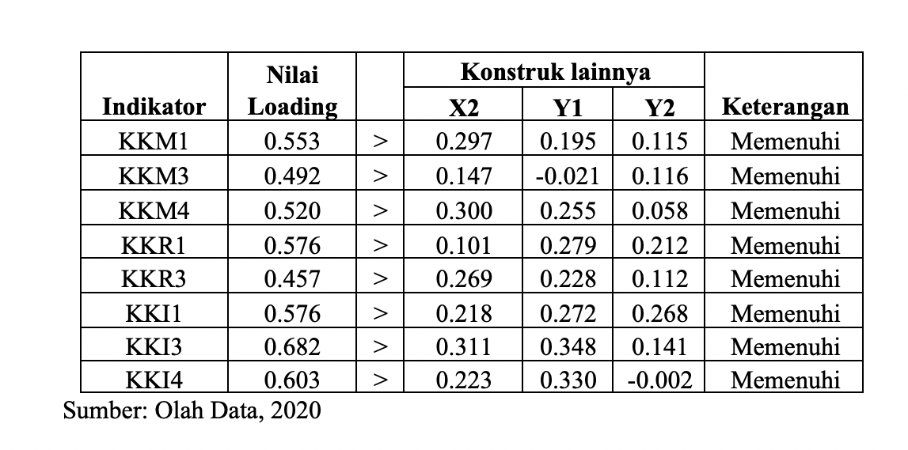
Tabel 6
Uji Validitas Diskriminan
Karakteristik Individu
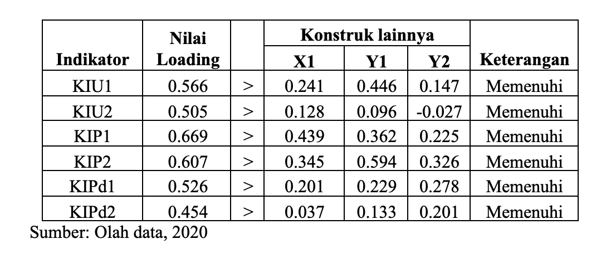

Tabel 7
Uji Validitas Diskriminan
Aktivitas Wirausaha
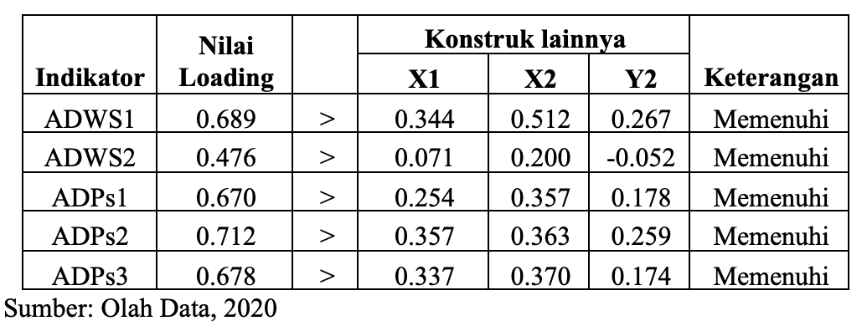
Tabel 8
Uji Validitas Diskriminan
Pertumbuhan Usaha
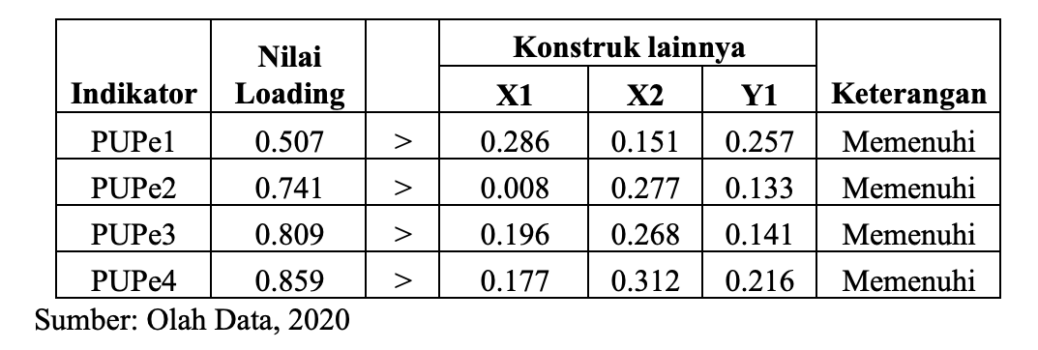
Validitas diskriminasi dihitung dari cross loading dengan membandingkan nilai yang ada bahwa nilai loading ke konstruk lain (cross-loading) bernilai lebih rendah daripada nilai loading ke konstruk variabel (Sholihin dan Ratmono, 2013). Metode lainnya dihitung dengan membandingkan akar AVE (average variance extracted) untuk setiap konstruk dengan korelasi antara konstruk dengan konstruk lainnya dalam model (Abdillah, Hartono dan Usman, 2020). Berdasarkan hasil pengujian di atas, maka dapat diambil kesimpulan bahwa semua indikator yang digunakan telah memenuhi persyaratan uji validitas diskriminan.

- Uji Reliabilitas
Hasil uji reliabilitas diukur dengan menggunakan dua kriteria yaitu composite reliability coefficients dan cronbach’s alpha coefficients. Hasil pengolahan data dengan WarpPLS 7.0 sebagai berikut:

Tabel 9
Uji Reliabilitas
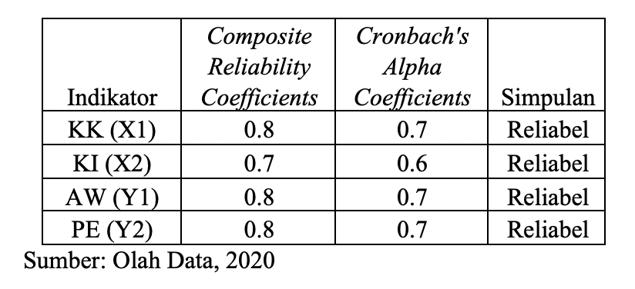
Irwan dan Adam (2015) menyatakan bahwa nilai Composite Reliability sebesar 0,8 atau lebih memiliki arti bahwa konstruk memiliki tingkat validitas yang tinggi. Sedangkan nilai Composite Reliability sebesar 0,6 atau lebih memiliki tingkat reliabilitas yang cukup. Menurut Sujarweni (2014), Kriteria yang digunakan untuk uji reliabilitas dengan menggunakan Cronbach’s Alpha Coefficients adalah sebagai berikut: 1) jika nilai Cronbach’s Alpha sebesar 0,60 atau lebih, maka konstruk yang digunakan reliabel atau konsisten, dan 2) jika nilai Cronbach’s Alpha sebesar kurang dari 0,60, maka konstruk yang digunakan tidak realiabel atau tidak konsisten.
Hasil pengujian dalam penelitian ini menunjukkan nilai Composite Reliability untuk semua konstruk yang diajukan berada di nilai 0,7 dan 0.8, maka dapat dinyatakan semua konstruk yang diajukan reliabel. Nilai Cronbach’s Alpha untuk pengujian ini juga menunjukkan angka 0,6 dan 0,7, maka dapat dinyatakan bahwa semua konstruk yang diajukan dalam penelitian ini adalah reliabel.

- Hasil Evaluasi Model (Inner Model)
Dalam Inner Model yaitu uji kecocokan model (goodness fit model). Dalam uji kecocokan model ini menampilkan hasil tiga indikator fit meliputi APC (Average Path Coefficient), ARS (Average R-Square), AVIF (Average Variance Inflation Factor), dan nilai R square (R²). Berikut ini hasil evaluasi model dengan inner model:
- Hasil Output Goodness Fit Model
Tabel 10
Goodness Fit Model
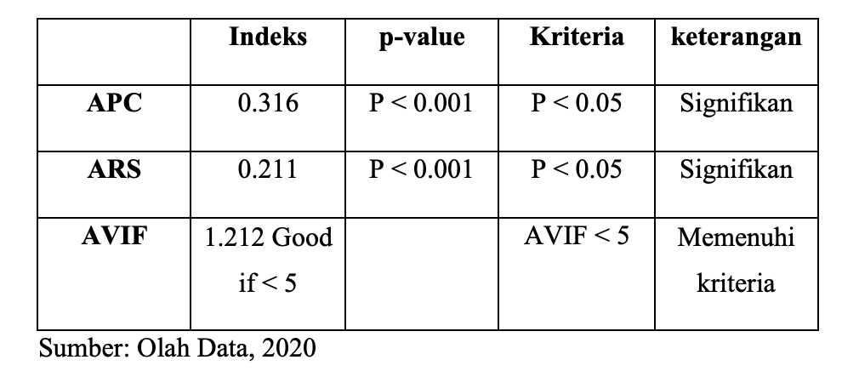
Hasil output model fit indeks di atas telah terpenuhi yaitu dengan nilai APC sebesar 0.316 dan nilai ARS sebesar 0.221 telah signifikan karena nilai P < 0.05, serta nilai AVIF sebesar 1.212 lebih kecil dari 5 juga telah memenuhi kriteria. Sehingga untuk hasil evaluasi inner model dapat diterima

- Nilai R Square (R²)
Tabel 10
Goodness Fit Model
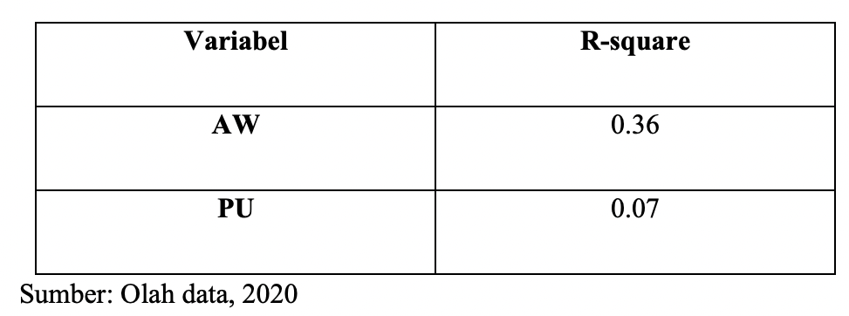

Pada uji kecocokan model (goodness fit model), salah satu keluaran yang dihasilnya adalah nilai R-square (R²). Nilai R-square (R²) dalam pengujian ini adalah sebesar 0,36 untuk pengaruh karakteristik kewirausahaan dan karakteristik individu dengan aktivitas wirausaha. Artinya sebesar 36% variasi varibel eksogen yang digunakan dalam penelitian ini mampu menjelaskan variable endogen, sisanya sebesar 64% dijelaskan oleh variabel lain diluar varibel eksogen yang digunakan dalam penelitian ini. Sedangkan nilai R-square (R²) untuk uji pengaruh aktivitas wirausaha terhadap pertumbuhan usaha sebesar 7%. Nilai ini dapat dikatakan rendah karena memiliki arti aktivitas wirausaha hanya mampu menjelaskan variasi sebesar 7% terhadap pertumbuhan wirausaha. Rendahnya variasi ini dapat disebabkan oleh variabel eksogen yang digunakan hanya 1 variabel saja yaitu aktivitas wirausaha. Sehingga kemampuan variabel eksogen untuk menjelaskan variasi variabel endogen hanya sebesar 7%.
- Pengujian Hipotesis
Uji hipotesis dilakukan bertujuan untuk mengetahui apakah hipotesis yang diajukan dalam penelitian dapat terdukung atau tidak. Tingkat kepercayaan atas parameter populasi yang digunakan untuk mengambil keputusan dalam penelitian ini adalah sebesar 99%, maka tingkat signifikansi yang digunakan sebesar 1%. Hipotesis dinyatakan terdukung jika nilai p-value kurang dari sama dengan 1%. Begitu juga sebailknya jika p-value lebih dari 1%, maka hipotesis yang diajukan tidak terdukung. Berikut adalah hasil analisis jalur menggunakan WarpPLS 7.0.
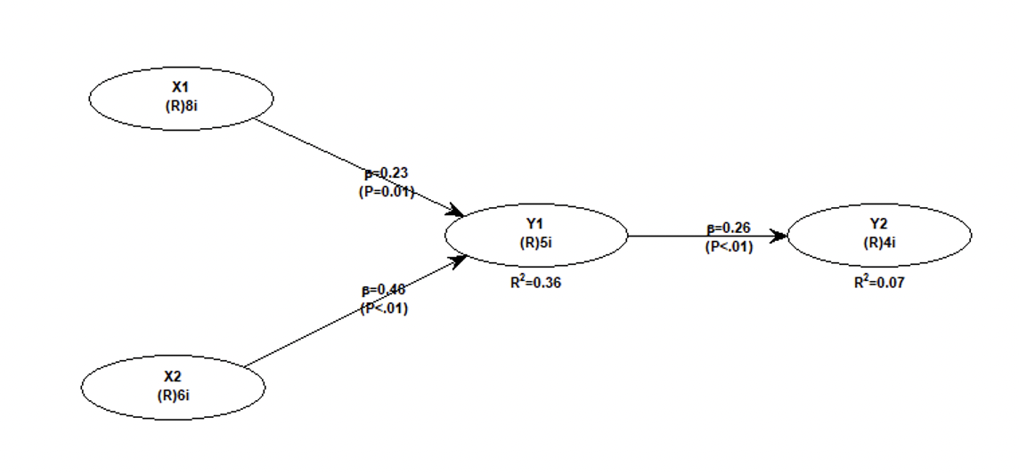
Gambar 2
Output Model WarpPLS 7.0

Tabel 11
Ringkasan Hasil Penelitian
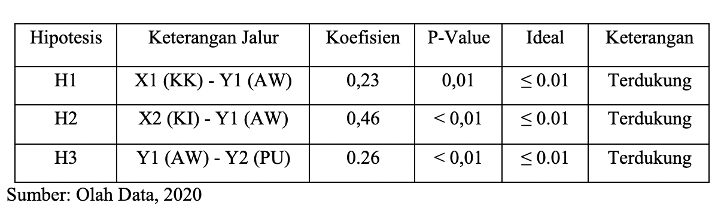
- Analisis Hasil Uji Hipotesis
- Pengujian hipotesis 1 (H1): hasil analisis jalur menunjukkan bahwa nilai koefisien sebesar 0,23 dan nilai P-value sebesar 0.01. Dengan mempertimbangkan nilai tingkat signifikansi sebesar 1%, maka hipotesis 1 terdukung. Artinya, karakteristik kewirausahaan bepergaruh terhadap aktivitas wirausaha. Sedangkan nilai koefisien regresi 0,23 menunjukan arah pengaruh positif antara karakteristik kewirausahaan dan aktivitas wirausaha.
- Pengujian hipotesis 2 (H2): hasil analisis jalur menunjukkan bahwa nilai koefisien sebesar 0,46 dan nilai P-value sebesar kurang dari 0.01. Dengan mempertimbangkan nilai tingkat signifikansi sebesar 1%, maka hipotesis 2 terdukung. Artinya, karakteristik individu berpegaruh terhadap aktivitas wirausaha. Sedangkan nilai koefisien regresi 0,46 menunjukkan arah pengaruh positif antara karakteristik kewirausahaan dan aktivitas wirausaha.
- Pengujian hipotesis 3 (H3): hasil analisis jalur menunjukkan bahwa nilai koefisien sebesar 0,26 dan nilai P-value sebesar kurang dari 0.01. Dengan mempertimbangkan nilai tingkat signifikansi sebesar 1%, maka hipotesis 3 terdukung. Artinya, aktivitas wirausaha berpegaruh terhadap pertumbuhan usaha. Sedangkan nilai koefisien regresi 0,26 menunjukkan arah pengaruh positif antara aktivitas wirausaha dan pertumbuhan usaha.

- Kesimpulan
- Kesimpulan
Dari hasil pengolahan data dan analisis data, dapat disimpulkan bahwa:
- Karakteristik kewirausahan merupakan ciri khas individu yang mendorong dirinya untuk menjadi seorang wirausahawan. Karaketristik kewirausahaan antara lain adalah motivasi menjadi seorang wirausahaa, keberanian mengambil risiko serta memiliki kemampuan untuk melakukan inovasi dalam berwirausaha. Studi ini membuktikan bahwa karakteristik kewirausahaan berpengaruh terhadap aktivitas wirausaha. Temuan ini selaras dengan hasil dari studi yang dilakukan oleh Sari (2015), dimana menunjukkan bahwa karakteristik kewirausahaan juga berpengaruh positif terhadap aktivitas wirausahaan. Individu yang memiliki karakteristik kewirausahan yang kuat cenderung memiliki kemampuan untuk dapat memproduksi produk/jasa dengan baik sebagai salah satu kegiatan usaha, sehingga akan menciptakan daya saing usaha yang tinggi. Inilah yang menjadi alasan kuat bahwa ciri-ciri khas kewirausahaan berpengaruh terhadap aktivitas wirausaha.
- Karakteristik individu adalah ciri khas atau sifat individu yang didapatkan sejak ia lahir. Oleh kareka itu, ciri khas ini yang akan menjadi pembeda antar individu. Perbedaan ciri dan sifat ini akan terlihat dari cara masing-masing individu bersikap, merespon sesuatu dan berbicara. Dalam penelitian ini, karakteristik individu yang dimaksud adalah kematangan usia, pengalaman individu dalam menjalankan usaha, dan tingkat pendidiikan yang telah ditempuhnya. Temuan dalam studi ini menunjukkan bahwa karakteristik individu terbukti berpengaruh terhadap aktivitas wirausaha. Hasil dari studi ini menunjukkan hasil yang sama dengan riset yang dilakukan oleh Sari (2015) yang membuktikan bahwa karakteristik personal mempengaruhi aktivitas wirausaha. Kematangan usia akan membuat individu lebih matang dalam mengambil keputusan. Sehingga individu yang memiliki kematangan usaha cenderung akan lebih berhati-hati dalam mengambil keputusan dalam menjalankan usahanya. Disisi lain, pengalaman individu akan mengasah insting usaha seorang wirausahawan. Oleh karena itu, seseorang yang memiliki pengalaman usaha memiliki kemampuan untuk menjalankan usahanya serta memiliki keberanian untuk bersaing dengan kompetitornya. Sedangkan latar belakang pendidikan menjadi salah satu bekal individu untuk menjadi seorang wirausahawan. Seseorang yang memiliki latar belakang pendidikan yang berkaitan dengan ilmu-ilmu bisnis akan cenderung menjalankan usahanya dengan analisis yang tepat dan tidak hanya berdasarkan insting semata.
- Aktivitas wirausaha adalah proses kegiatan usaha yang dijalankan seseorang yang telah memutuskan untuk menjadi seorang wirausahawan. Aktivitas itu terdiri dari proses memproduksi barang atau jasa untuk kegiatan usahanya serta diikuti dengan persaingan usaha yang dihadapinya. Dalam riset ini hasil pengujian menunjukkan bahwa aktivitas wirausaha berpengaruh terhadap pertumbuhan usaha. Temuan ini juga menguatkan hasil riset yang dilakukan oleh Sari (2015) yang menyatakan bahwa aktivitas wirausaha berpengaruh terhadap pertumbuhan usaha. Wirausahawan yang telah menjalankan aktivitas usahanya dengan baik dan maksimal akan mendapatkan hasil dari kegiatan usahanya tersebut. Usaha yang dijalankan pada akhirnya akan tumbuh dan berkembang. Pertumbuhan usaha akan terlihat dari meningkatnya omset penjualan, meningkatnya tenaga kerja yang dibutuhkan untuk menjalankan proses usaha dan bertambahnya pelanggan yang sebagai indikator meningkatnya kepercayaan konsumen atas produk atau jasa yang ditawarkan oleh wirausahawan.
- Variasi variabel karakteristik kewirausahaan dan karakteristik individu dalam menjelaskan variabel aktivitas wirausaha adalah sebesar 36%. Nilai ini menunjukkan bahwa variasi variabel eksogen terhadap variabel endogen tidaklah dominan.
- Variasi variabel aktivitas wirausaha dalam menjelaskan pertumbuhan wirausaha sebesar 7%. Nilai ini memang dapat dikatakan rendah dikarenakan hanya menggunakan satu variabel eksogen saja. Selain itu, studi ini dilaksanakan pada saat pendemi covid 19 berlangsung yaitu pada tahun 2020. Sehingga aktivitas wirausaha yang dijalankan oleh pelaku usaha UMKM bakery dan kue di kabupaten Bantul mengalami hambatan untuk melaksanakan aktivitas usahanya. PSBB (Pembatasan Sosial Berskala Besar) menjadi pukul besar bagi pelaku usaha karena jam operasional toko harus dibatasi, bahkan ada beberapa toko yang akhirnya memutuskan untuk menutup sementara usahanya.
- Saran dan Rekomendasi
Hasil dari studi ini juga memberikan beberapa saran serta rekomendasi, antara lain:
- Adanya pandemi covid 19 tidak menyurutkan semangat serta motivasi wirausahawan untuk menjalankan aktvitas wirausahanya. Oleh karena itu, para pelaku usaha UMKM bakery dan kue di kabupaten Bantul harus senantiasa mengasah kemampuannya untuk lebih mempertajam karakteristik kewirausahaan dan karakteristik individu sehingga dapat menjalankan aktivitas wirausahanya dengan optimal.
- Pertumbuhan usaha akan tercapai jika aktivitas produksi yang dilakukan berjalan sesuai target yang telah ditentukan serta diikuti dengan daya saing yang dimiliki mampu berkompetisi dengan kompetitornya. Dengan mempertimbangkan kondisi pandemi covid-19 yang masih berlangsung, setiap pelaku usaha harus memiliki strategi pivot business dengan memanfaatkan teknologi informasi agar dapat memenangkan persaingan dalam kompetisi usahanya.
- Mempertimbangkan nilai R-square (R²) yang hanya menunjukkan nilai yang tidak terlalu besar dalam meenjelaskan variasi varibel eksogen terhadap variabel endogen. Maka, peneliti menyarankan bagi studi selanjutnya untuk menambahkan variabel eksogen seperti intensi kewirausahaan yang menggambarkan niat seseorang untuk memilih profesi untuk menjadi seorang wirausahawan.
- Studi selanjutnya juga dapat mempertimbangkan aktivitas wirausaha sebagai variabel yang memoderasi aktivitas kewirausahaan dan aktivitas individu terhadap pertumbuhan usaha.

Ucapan Terima Kasih
Salah satu tujuan dari studi ini adalah untuk mengetahui pertumbuhan usaha UMKM bakery dan kue di kabupaten Bantul saat pandemi covid 19. Oleh karena itu, studi ini tidak akan berjalan dengan lancar, jika tidak ada kerjasama yang baik dengan pelaku usaha tersebut. Peneliti mengucapkan terima kasih kepada pelaku usaha UMKM bakery dan kue di kabupaten Bantul yang telah bersedia menjadi responden. Tidak lupa juga peneliti mengucapkan terima kasih kepada pimpinan STIE YKPN atas dukungannya serta kepada pengelola Jurnal JESYA atas kesempatan untuk mempublikasikan riset ini.
Daftar Pustaka
Abdillah, Willy, and Jogiyanto Hartono. 2015. Partial Least Square (PLS) Alternatif Structural Equation Modeling (SEM) Dalam Penelitian Bisnis. Yogyakarta: Andi Offset.
Al Farisi, Yasir. (2020). Effects of Entrepreneurial Characteristics on the Success of SMEs in the Saudi Arabian Market. (Thesis Master, Western Sydney University, 2020). Diakses dari https://researchdirect.westernsydney.edu.au/islandora/object/uws:59868/
Atmaja, Ahmad Tri., & Margunani. (2016). Pengaruh Pendidikan Kewirausahaan dan Aktivitas Wirausaha Terhadap Minat Berwirausaha Mahasiswa Universitas Negeri Semarang. Economic Education Analysis Journal,5(3), pp.774-787
Barrick, MR., Mount, MK., & Judge, TA. (2001) The Personality Dimensions And Job Performance: Meta-Analysis Of Meta-Analyses, Invited submission to a special selection issue of International Journal of Selection and Assessment, Blacwell Publisher Ltd., ABI/INFORM Global 9: pp. 9-30.
Basrowi. (2011). Kewirausahaan untuk Perguruan Tinggi. Bogor: Ghalia Indonesia.
Badan Pusat Statistik (BPS). 5 November 2020. “Berita Resmi Statistik”, diakses pada tanggal 10 November 2020. Dari https://www.bps.go.id/website/materi_ind/materiBrsInd-20201105120056.pdf
Fahmi, Irham. (2013). Kewirausahaan Teori, Kasus, dan Solusi. Bandung: Alfabeta.
Cnnindonesia.com. 15 November 2017. Diakses pada 15 Februari 2020. Kemenkop UKM: 3,79 Juta UMKM Sudah Go Online. Dari https://www.cnnindonesia.com/ekonomi/20171115161037-78-255819/kemenkop-ukm-379-juta-umkm-sudah-go-online/.

Farrukh, M., Khan, A. A., Khan, M. S., Ramzani, S. R., & Soladoye, B. S. A. (2017).
“Entrepreneurial Intentions: The Role Of Family Factors, Personality Traits And Self- Efficacy”. World Journal of Entrepreneurship, Management and Sustainable Development, 13(4).

Firnalista, N., Nofialdi, & Azriani, Z. (2020). Impact of Entrepreneurial Characteristics and Access to Credit on Business Performance of Small Business (Case: Brown Sugar Processing in Agam District). Indonesian Journal of Agricultural Research, 3(1), 56 - 64. https://doi.org/10.32734/injar.v3i1.4289

Hendratmoko. (2021). Faktor-Faktor Yang Mempengaruhi Kinerja Umkm Di Indonesia.

Jurnal Orientasi Bisnis dan Entrepreneurship, 2(1), 50-65.
Hermawan kertajaya. (2010). Grow with Character; The model Marketing. Jakarta: Gramedia Pustaka Utama.
Hisrich, R. D., Peters, M. P., dan Shepherd, D. A. (2010). Entrepreneurship (sixth edition) New York: McGraw-Hill.

Hurtz, G. M., dan Donovan, J. J. (2000). Personality and job performance: The Big Five revisited. Journal of Applied Psychology, 85(6), 869–879. https://doi.org/10.1037/0021-9010.85.6.869

Ikupolati, Ikupolati, Olatunle, M, Medubi, dan Ikupolati, Alexander. (2017). Impact Of Entrepreneurs Individual Characteristics On The Performance Of Small And Medium Enterprises (Smes) In Nigeria. KASU Journal of Management Sciences, 8(1), 35-46

Irwan, dan Adam, K. (2015). Metode Partial Least Square (Pls) Dan Terapannya (Studi Kasus: Analisis Kepuasan Pelanggan Terhadap Layanan Pdam Unit Camming Kab. Bone). Jurnal Teknosains.
Islam, Aminul. MD., Khan, MA., Obaidullah, AZM., dan Alam, M. Syed. (2011). Effect of Entrepreneur and Firm Characteristics on the Business Success of Small and Medium Enterprises (SMEs) in Bangladesh. International Journal of Business and Management, 6(3), 289-299.
Kuratko, D.F. (2009). Introduction to Entrepreneurship, (8thEd.). South- Western Cengage Learning: Canada.
Leutner, Franziska., Ahmetoglu, Gorkan., Akhtar, Reece., dan Premuzic, Thomas. (2014). The Relationship Between The Entreprenurial Personality and The Big Five Personality Traits. Personality and Individual Differences, 63, 58-63.
Li, X. (2009). Entreprenuerial Competencies as an Entrepreneurial Distinctive: An Examination of the Competency Approach in Defining Entrepreneurs. Institutional Knowledge at Singapore Management University.
Nurrohmah, Isnaini. (2015). Analisis Perkembangan Usaha Mikro, Kecil dan Menengah Sebelum dan Sesudah Menerima Pembiayaan Musyarakah pada Koperasi Jasa Keuangan Syariah BMT (Studi Kasus: BMT Beringharjo Yogyakarta). Jurnal Pendidikan dan Ekonomi.Vol. 4, No. 5: 1160-1168
Porter, Michael E. 1990. The Competitive Advantage of Nations. The MacMillan Press Ltd.
Robbins, S. P. dan Coulter, M. (2010). Manajemen (10 ed.). (N. Sallama, Ed., B. Sabran, & D. Putera, Trans.). Jakarta: Penerbit Erlangga.

Sari, S. (2015). Pengaruh Karakteristik Kewirausahaan Dan Karakteristik Personal Terhadap Pertumbuhan Umkm Yang Berkelanjutan (Kasus: Wirausaha Pengolahan Ketang Di Kabupaten Kerinci Provinsi Jambi. Prosiding Seminar Nasional dan Call for Papers “Tantangan Pengembangan Ilmu Akuntansi, Inklusi Keuangan, dan Kontribusinya Terhadap Pembangunan Ekonomi Berkelanjutan”: 781-795.
Sholihin, Mahfud dan Dwi Ratmono. (2013). Analisis SEM-PLS dengan WarpPLS 3.0. Yogyakarta: Penerbit ANDI
Sujarweni, V. Wiratna. (2014). Metode Penelitian: Lengkap, Praktis, dan Mudah Dipahami. Yogyakarta: Pustaka Baru Press.
Untoro, Joko. (2010). Ekonomi. Jakarta: Kawahmedia
Wijaya, Andy, Dkk. (2020). Manajemen Operasi Produksi. Yayasan Kita Menulis. Web: kitamenulis.id.
Wijono, Sutarto. (2012). Psikologi Industri dan Organisasi Edisi Revisi. Penerbit: Kencana Prenada.

.

